ČESKÁ ASTRONOMICKÁ SPOLEČNOST
sekretariát: Astronomický ústav AV ČR, v. v. i., Fričova 298, 251 65 Ondřejov
tel. 775 388 400, info@astro.cz

ASTRONOMICKÝ ÚSTAV AV ČR, v. v. i.

Fričova 298, 251 65 Ondřejov

Tiskové prohlášení České astronomické společnosti a Astronomického ústavu AV ČR
číslo 206 z 5. 2. 2015

Planeta Jupiter dominuje únorové obloze

Únorové obloze vévodí planeta Jupiter, která bude 6. února 2015 v 19 hodin opozici se Sluncem. To znamená, že se planeta nachází přesně na opačném konci oblohy než Slunce a je tedy vidět po celou noc. Vychází při západu Slunce na východě, nad jihem vrcholí o půlnoci a ráno sestupuje k západu. 6. února 2015 v 8 hodin se Jupiter nejvíce přiblíží k Zemi, a to na vzdálenost 4,346 AU (AU = astronomická jednotka, tedy vzdálenost Slunce - Země), tedy asi 650 milionů km. Jupiter se nyní nachází na hranici souhvězdí Lva a Raka a vystupuje tak až 55 stupňů vysoko nad jižní obzor. Podmínky pro pozorování této největší planety Sluneční soustavy jsou tedy velmi příznivé.

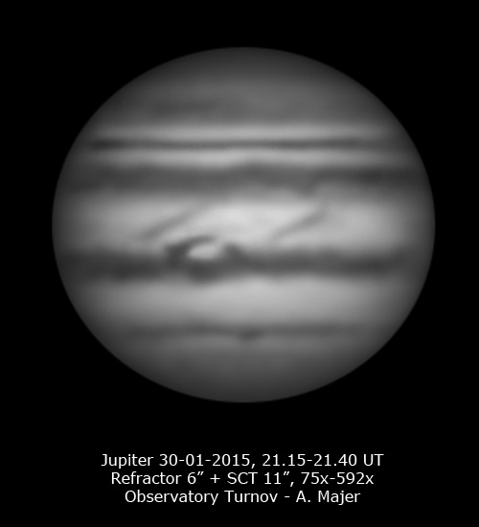
Jupiter na obloze poznáme snadno. Po Měsíci a Venuši (ta ovšem zapadá hned zvečera) je nyní nejjasnějším tělesem noční oblohy.

Jupiter je největší planetou Sluneční soustavy, jeho průměr je jedenáctkrát větší než zemský a hmotností překonává Zemi 318 krát. Má bohatou soustavu měsíců – dnes jich známe už 67. Jen čtyři z nich však vynikají velikostí: Io, Europa, Ganymed a Kallisto. Uvidíme je už triedrem jako malé "hvězdičky" v řádce vlevo a vpravo od planety. Na Jupiteru lze pozorovat tmavé a světlé pásy v atmosféře planety a také známou rudou skvrnu – obrovský vír pozorovaný na Jupiteru již od vynálezu prvních dalekohledů. Časy průchodů Velké rudé skvrny a úkazy měsíců Jupitera naleznete na webu www.astro.cz v pravidelné rubrice Vesmírný týden.

Kromě Jupitera můžeme nyní na obloze spatřit také další planety Sluneční soustavy. Za večerního soumraku je nad západním obzorem viditelná jasná Venuše jako večernice a o něco výše je pozorovatelný mnohem slabší Mars. 20. a 21. února spatříme seskupení těchto dvou planet na večerní obloze s Měsícem. Na ranní obloze spatříme planetu Saturn, ale podmínky pro pozorování se budou zlepšovat a v květnu už Saturn uvidíme po celou noc.

Na večerní obloze lze také pozorovat kometu C/2014 Q2 (Lovejoy). Očima bude viditelná už jen na skutečně tmavé obloze, lepší je vzít si k jejímu pozorování alespoň triedr. Kometa nyní směřuje z Andromedy do Kasiopeje.

V letošním roce nás čekají dva mimořádné úkazy. 20. března to bude částečné zatmění Slunce a 28. září nastane úplné zatmění Měsíce.

Více informací o dění na obloze - http://www.astro.cz/clanek/6569.

Pavel Suchan

tiskový tajemník České astronomické společnosti
Astronomický ústav AV ČR

Česká astronomická společnost (ČAS) vydává od května 1998 tisková prohlášení o aktuálních astronomických událostech a událostech s astronomií souvisejících. Počínaje tiskovým prohlášením č. 67 ze dne 23. 10. 2004 jsou některá tisková prohlášení vydávána jako společná s Astronomickým ústavem Akademie věd ČR, v. v. i. Archiv tiskových prohlášení a další informace nejen pro novináře lze najít na adrese http://www.astro.cz/media. S technickými a organizačními záležitostmi ohledně tiskových prohlášení se obracejte na tiskového tajemníka ČAS Pavla Suchana na adrese Astronomický ústav AV ČR, v. v. i., Boční II/1401, 141 31 Praha 4, tel.: 226 258 411, e-mail: suchan@astro.cz.

